Dirección: Colocar dirección Teléfono: Colocar teléfono

E-mail: Colocar email

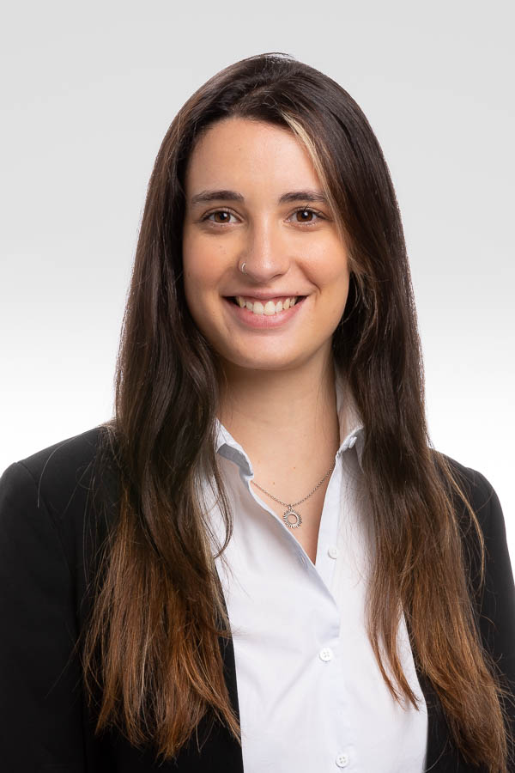

**DIPLOMAS Y HOBBIES**

**Formaciones :** Diplomados, Congresos, xxxxxxxxxx xxxxxx xxxxxxxxx xxxxxxxxxxxxxxxxx

**Hobbies:** xxxxxxxxxxxxxxxxxxxxxxxxxxxxxx



**Nombre y apellido**

**PERFIL PROFESIONAL**

De 00/00/0000

00/00/0000

(Ciudad-País)

De 00/00/0000

00/00/0000

(Ciudad-País)

De 00/00/0000

00/00/0000

(Ciudad-País)

**NOMBRE DE LA EMPRESA**,

Cargo ocupado

Tareas realizadas: Describir tareas realizadas siguiendo la metodología CAR. La experiencia siempre va de la más reciente a la más antigua.

**NOMBRE DE LA EMPRESA**,

Cargo ocupado

Tareas realizadas: Describir tareas realizadas siguiendo la metodología CAR. La experiencia siempre va de la más reciente a la más antigua.

**NOMBRE DE LA EMPRESA**,

Cargo ocupado

Tareas realizadas: Describir tareas realizadas siguiendo la metodología CAR. La experiencia siempre va de la más reciente a la más antigua.

**EXPERIENCIA PROFESIONAL**

Escribir perfil profesional con propuesta de valor.

**CURSOS**

Excel

PowerPoint

Canvas

Otros

Otros

Otros

Otros

Otros

Año  Titulo xxxxxxxxxxxxxxxxxxxxxxxxxxxx

Ciudad-País*Universidad o institución*

Año  Titulo xxxxxxxxxxxxxxxxxxxxxxxxxxxx

Ciudad-País*Universidad o institución*

Año  Titulo xxxxxxxxxxxxxxxxxxxxxxxxxxxx

Ciudad-País *Universidad o institución*

**ESTUDIOS**

**REFERENCIAS**

**Nombre Apellido**

Empresa | Cargo

Teléfono:

E-mail:

**Nombre Apellido**

Empresa | Cargo

Teléfono:

E-mail:

Español

Inglés

Francés

Alemán

**IDIOMAS**